Задания составила: учитель истории ГУО «Средняя школа N27 г. Могилева»
Шилович Н.Л.
Билет 17
2. Практическое задание. Становление белорусской национальной государственности. Участие БССР в создании СССР. Укрупнение территории БССР.
На основе представленных материалов ответьте на вопросы:
1. С опорой на источник 2 (картосхема) назовите белорусские национальные государства, образованные на территории Беларуси в 1918-1919 годах. (2 уровень)
2. С опорой на источник 1 (исторический документ) определите особенности государственного строя данных государств. (3 уровень)
3. С опорой на источник 1 и 2 назовите причины образования на одной территории нескольких национальных государственных образований в одно время. (4 уровень)
4. Определите причины вступления БССР в состав СССР. (5 уровень)
Источник 1. Из Манифеста Временного рабоче-крестьянского советского правительства Беларуси от 1 января 1919 г. (дается в оригинале)
…Беларусь рабочых і бедных селян… прычашчаяцца да новаго вольнаго жыцьця, якоя будуяцца на закладзінах камунізму, на фундаманце міжнароднае злукі працоўнага люду. Вялікая Акцябарская равалюцыя ў Расеі… залажыла фундамент новага устрою жыцьця з уласьцю самога працоўнага народу. Пачаўшы з Расеі, яна запаліла таксама агонь і ўсясьветнага аслабаджэньня працоўнаго народу ад прыгону… Часовае Работніча-Сялянская Правіцельства Савецкай Беларускай Незалежнай Рэспублікі абвяшчая перад усім сьветам: 1) З гэтаго момэнту ўся ўласьць на Беларусі прыналежыць толькі Саветам работнічых, селянскіх, батрацкіх і чырвонаармейскіх дэпутатаў… 6) Рабочыя, селяне і працаўнікі усіх нацыянальнасьцяў, якія жывуць на абшары Беларусі, карыстаюцца роўным правам і знаходзяцца пад абаронаю равалюцыйных законаў. 7) Уся зямля памешчыкаў і наагул буйных земляўласьнікаў, манастыраў, царквоў і касьцёлаў і духаўнікоў, з усім жывым і мяртвым багацьцем (інвентаром), а таксама усе лясы, воды і нутра зямлі становяцца дастаткам працоўнаго народу Беларусі… Нехай жыве вольная працоўная Беларусь! Нехай жыве савецкая Расея! Нехай жыве сусьветная працаўнічая равалюцыя!
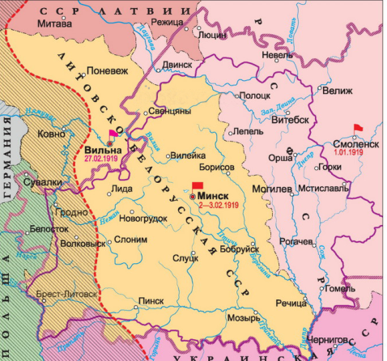 | 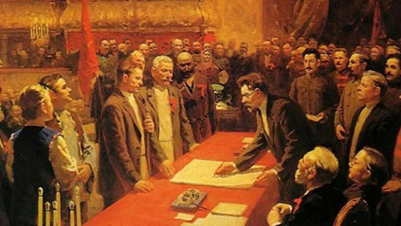
Источник 2. Белорусские земли 30 декабря 1918 г. — февраль 1919 г. | Источник 3 Степан Дудник. Подписание договора об образовании СССР

